УДК 621.311.1

**Е.Н. Соснина1, А.В. Шалухо1, А.Ю. Кечкин2**

**РАЗРАБОТКА АВТОМАТИЗИРОВАННОГО УЗЛА РЕГУЛИРОВАНИЯ ПОТОКОВ МОЩНОСТИ**

Нижегородский государственный технический

университет им. Р.Е. Алексеева1

АО «ЦНИИ “Буревестник”»2

***Аннотация.*** В статье рассмотрены разработанные авторами научно-технические решения по созданию автоматизированного узла регулирования потоков мощности в распределительных электрических сетях напряжением 0,4 кВ. Приведено описание конструктивного исполнения устройства регулирования потоков мощности. Описан алгоритм управления потоками мощности, основанный на соблюдении баланса мощностей в узле нагрузки.

***Ключевые слова*:** передача электроэнергии, силовые полупроводниковые приборы, энергетические ресурсы.

В России средний рост потребления электрической энергии составляет 2% в год, а в ряде городов (Москва, Санкт-Петербург, Тюмень) достигает значения более 10 % в год [1]….

|  |  |
| --- | --- |
| *,* | (1) |

где– среднее значение индуктивности фазы статора [4];,  – величины, характеризующие изменения собственных индуктивностей фаз α и β статора от положения ротора; ,  – величины, характеризующие изменения взаимных индуктивностей фаз α и β статора от положения ротора; ,  – фазные токи; – составляющая потокосцепления от постоянных магнитов на роторе;  – угловое положение ротора.

Зависимость индуктивности двух фаз электродвигателя при условии, что третья остаётся неподключенной, можно изобразить следующим образом (рис. 1).

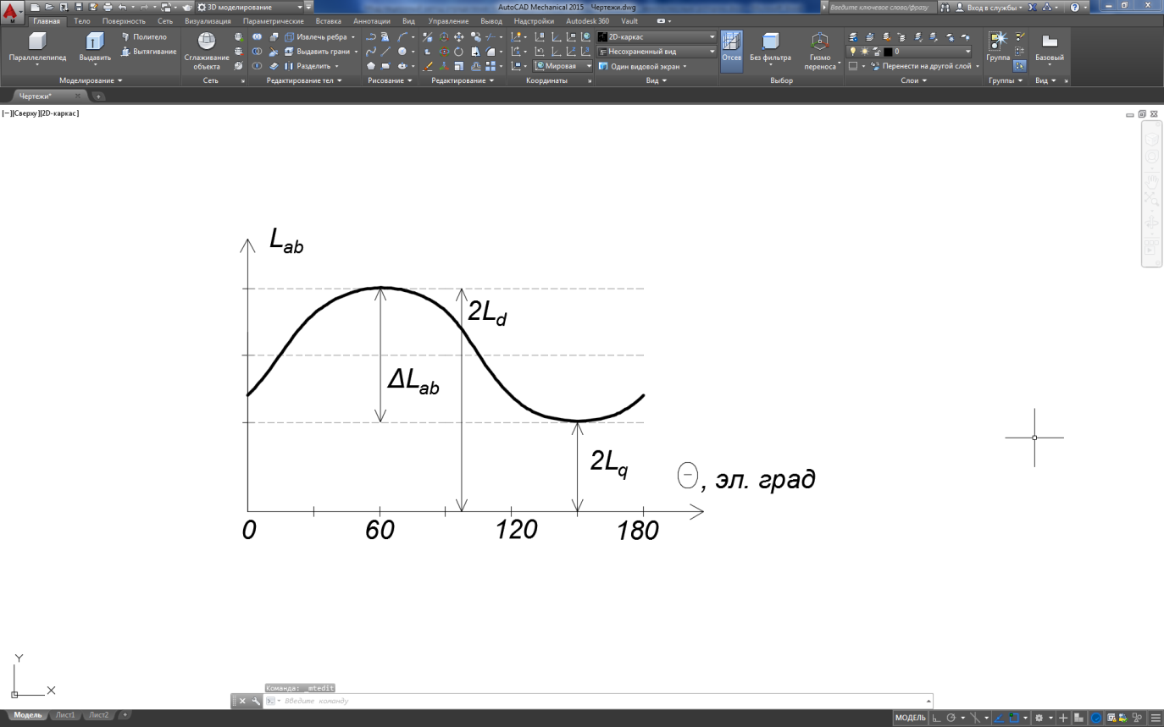

**Рис. 1. Изменение индуктивности при вращении ротора**

Технические характеристики трехфазного и конденсаторного двигателей приведены в табл. 1.

***Таблица 1***

**Технические характеристики трехфазного и конденсаторного двигателей**

|  |  |  |  |  |  |  |  |  |  |
| --- | --- | --- | --- | --- | --- | --- | --- | --- | --- |
| Тип  двигателя | *P*н, кВт | *n*н, об/мин | К.п.д., % | *I*н, А | cosϕ | *I*п/*I*н | Мп/  Мн | Ммакс./  Мн | *С*, мкФ |
| АИР63В4 | 0,37 | 1500 | 68 | 5,0 | 0,7 | 2,1 | 1,18 | 2,2 | - |
| АИРЕ63В4 | 0,25 | 1500 | 61 | 2,0 | 0,92 | 3,5 | 0,35 | 1,7 | 14 |

**Библиографический список**

1. **Черепанов, В.В.** Исследование технико-экономической целесообразности применения напряжения 20 кВ в городских электрических сетях // Энергобезопасность и энергосбережение, 2012. – №5. – С. 12-14.

2. **Соснина, Е.Н.,** Липужин И.А. Внедрение сетей напряжением 20 кВ для распределительных электрических сетей России // Материалы XLIII НТК «Федоровские чтения». – М.: МЭИ, 2013. – С. 159-163.

3. Стратегия развития электросетевого комплекса Российской Федерации. Утверждена распоряжением Правительства РФ № 511-р от 03.11.2013.

4. СТО 70238424.29.240.10.009-2011. Распределительные электрические сети. Подстанции 6-20/0,4 кВ. Условия создания. Нормы и требования. – Введ. 30.06.2011. – М.: НП «ИНВЭЛ», 2011. – 20 с.

5. ***Borscevskis О.*** *20kV Voltage Adaptation Problems in Urban Electrical Networks* [Электронный ресурс]. – URL: http://egdk.ttu.ee (дата обращения 20.10.2014).

**E.N. Sosnina1, A.V. Shaukho1, A. YU. Kechkin2**

**DEVELOPMENT OF AN AUTOMATED CONTROL UNIT FLOW - CAPACITY**

Nizhny Novgorod State Technical University n. a. R.E. Alekseev

Nizhny Novgorod, Russia1

JSC "Central Research Institute" Burevestnik ""2

***Abstract.*** The article deals with the new scientific and technological solutions, developed by the authors, which helps to create the automatic power flow control stations in power distribution networks with the voltage of 0.4 kV. The description of a design of the power flow control device is provided. The algorithm of power flows control is described.

***Key words:*** power transmission, power semiconductor devices, energy resources.

**References**

[1] V.V. Cherepanov, “Issledovaniye tekhniko ekonomicheskoy-tselesoobraznosti primeneniya napryazheniya 20 kV v gorodskikh elektricheskikh setyakh [Study of the technical and economic feasibility of using a voltage of 20 kV in urban electrical networks]”, *Energobezopasnost' i energosberezheniye [Energy security and energy saving]*, no. 5, pp. 12-14, 2012 (in Russian)

[2] Ye.N. Sosnina, I.A. Lipuzhin , “Vnedreniye setey napryazheniyem 20 kV dlya raspredelitel'nykh elektricheskikh setey Rossii [Implementation of 20 kV networks for distribution electric networks in Russia]”, Materials XLIII NTK *“Fedorovskiye chteniya [Fedorov readings]”*. Мoscow: MEI, pp. 159-163, 2013 (in Russian)

[3] Strategiya razvitiya elektrosetevogo kompleksa Rossiyskoy Federatsii [Development strategy for the power grid complex of the Russian Federation]. Approved by the order of the Government of the Russian Federation no. 511-r , from Nov. 03, 2013 (in Russian)

[4] Distribution electrical networks. Substations 6-20 / 0.4 kV. Conditions of creation. Norms and requirements. Introduced Jun. 30, 2011. Moscow: NP "INVEL" STO 70238424.29.240.10.009-2011., pp. 20, 2011 (in Russian)

[5] О. Borscevskis, 20kV Voltage Adaptation Problems in Urban Electrical Networks [Onine]. Avaiabe at: http://egdk.ttu.ee (Accessed: Oct. 20, 2014).